Отчёт по индивидуальному проекту. Этап №3.

НКНбд-02-21

Самигуллин Эмиль Артурович

Содержание

# Цель работы.

* Добавить на сайт список достижений.
* Сделать пост про прошедшей неделе и по выбору (LaTeX, Markdown).

# Ход работы.

1. Добавили информацию о навыках (Skills).(рис. 1)

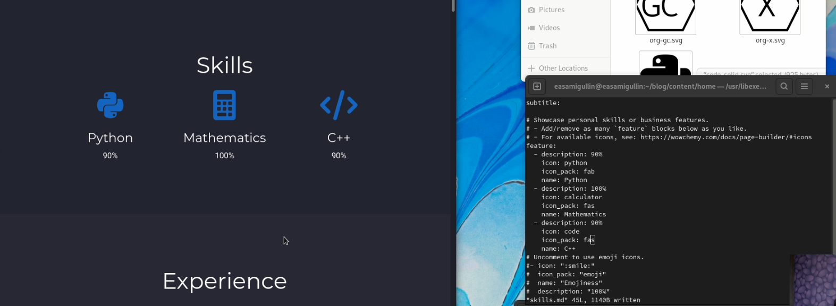

Рис. 1: Информация о навыках

1. Добавили информацию об опыте (Experience).(рис. 2)

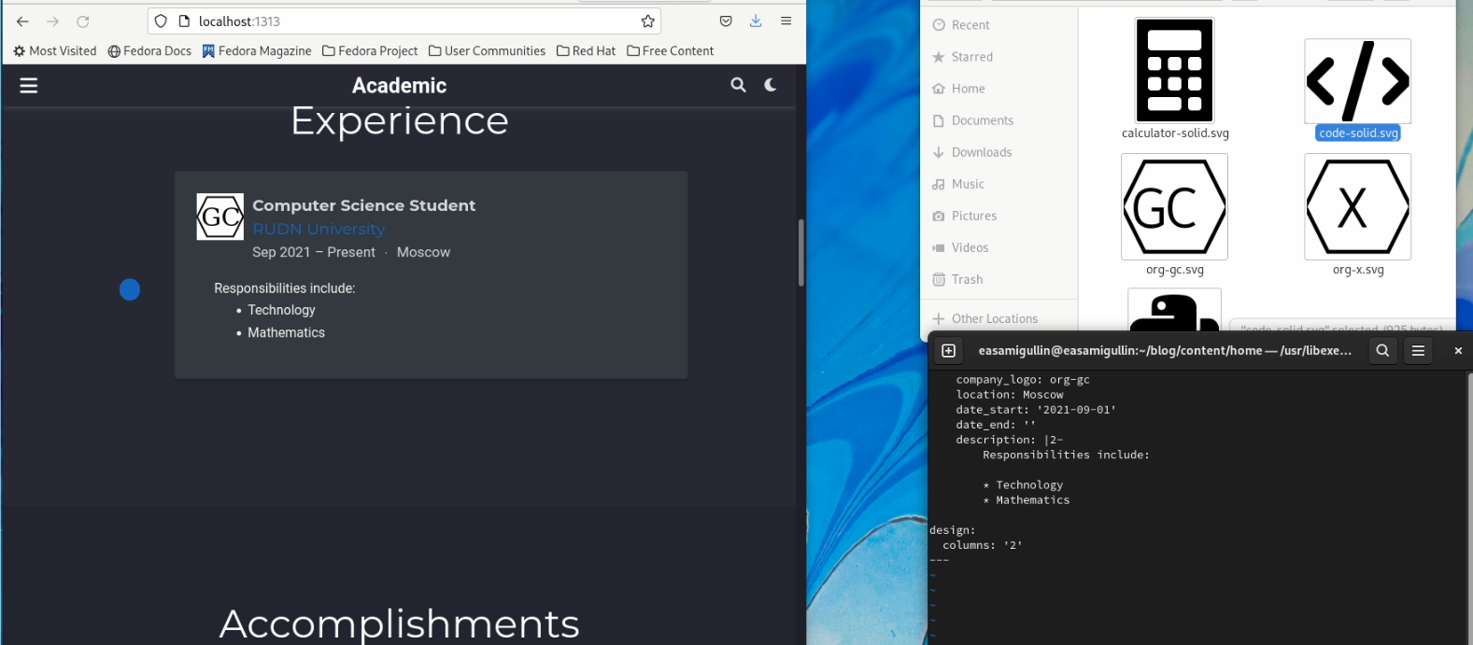

Рис. 2: Информация об опыте

1. Добавили информацию о достижениях (Accomplishments).(рис. 3)

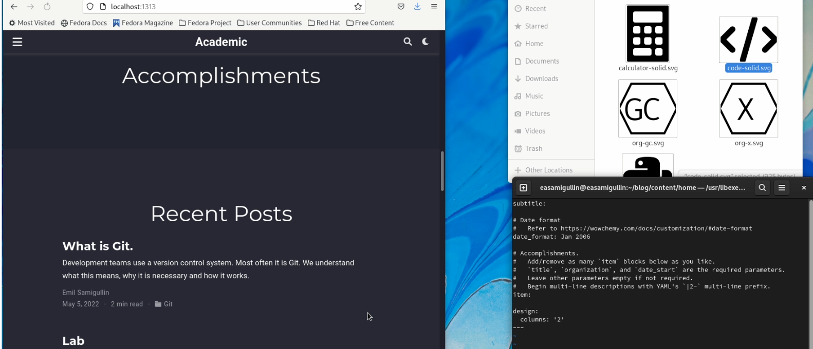

Рис. 3: Информация о достижениях

1. Сделали пост по прошедшей неделе.(рис. 4)

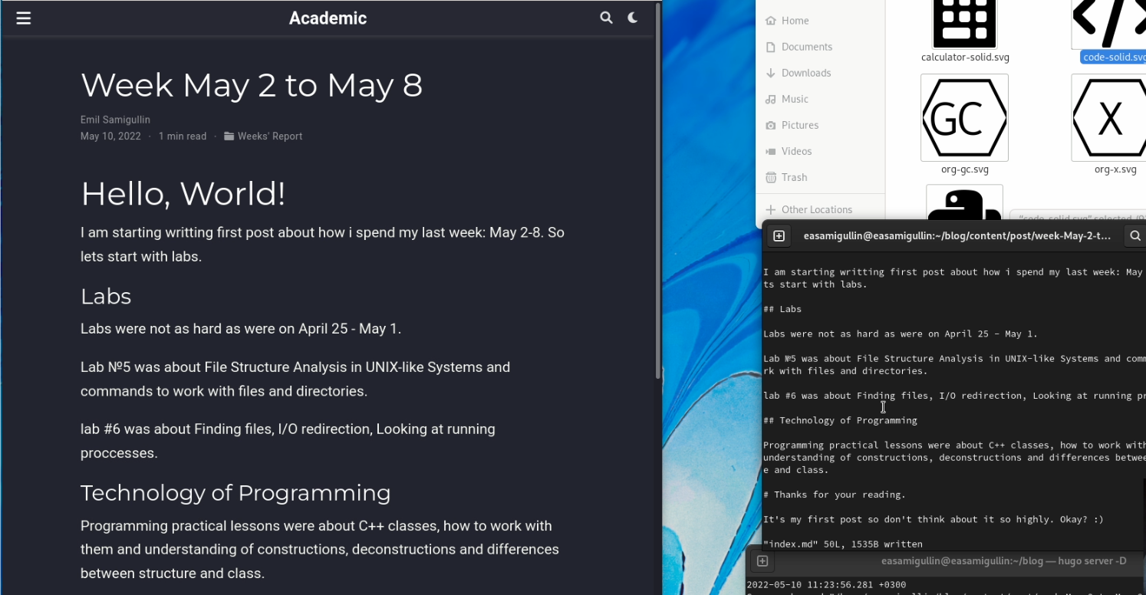

Рис. 4: Пост о прошедшей неделе

1. Сделали пост по теме Markdown.(рис. 5)

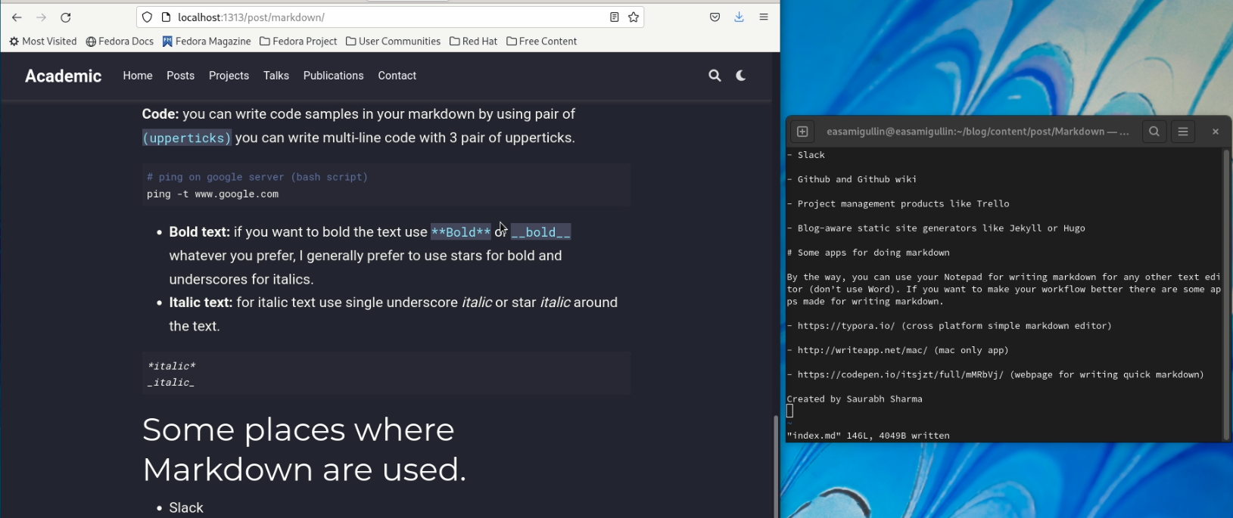

Рис. 5: Пост по Markdown

1. Обновили репозиторий с сайтом.(рис. 6)

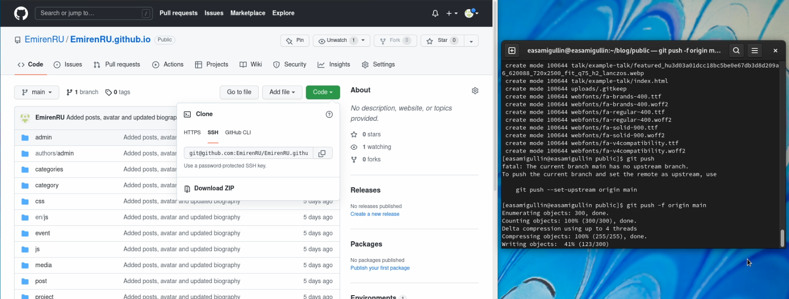

Рис. 6: Обновили репозиторий

# Вывод.

Во время выполнения индивидуального проекта, мы добавили информацию о себе на сайте и добавили посты.